Лекция 4. описание бизнес-процессов.

# На этой лекции мы:

1. Узнаем основные способы, правила и ключевые элементы в описании бизнес-процессов;
2. Разберем самые типичные ошибки при описании;
3. Поговорим про жизненный цикл бизнес-процессов.

# Основные термины:

*Владелец бизнес-процесса* – сотрудник, который полностью отвечает за весь процесс.

*Внутренний клиент* — сотрудник, которому от владельца передается готовый процесс. После приёма процесса клиент становится владельцем своего этапа.

*Работы* – это процессы и/или операции, которые выполняет один человек или одно подразделение.

*Swimlane* — это визуально разделенные линии внутри диаграммы процесса, которые группируют действия по ролям, ресурсам, элементам организации или местоположению.

# План лекции

Введение

Моделирование БП: для чего нужно и как его провести

Способы описания бизнес-процессов

Как правильно определить владельца процесса

Методы сбора информации при описании БП

Как правильно описать бизнес-процесс

Типичные ошибки

Программы для моделирования

Жизненный цикл бизнес-процессов

### Введение

Здравствуйте! Добро пожаловать на курс по «Бизнес-процессам»! Меня зовут Алина Загидуллина, я автор этого курса в компании GeekBrains. Я более 4 лет работала в операционном консалтинге в большой четверке (Deloitte, KPMG) с фокусом на проекты по оптимизации бизнес-процессов и разработке программ диджитализации. Делала проекты для различных индустрий, среди которых - ритейл, нефтяная промышленность, телеком, банки и транспорт. Также работала в Mail.ru Group, в отделе аналитики и эффективности, где разрабатывала сценарии развития для таких продуктов как ВКонтакте, GeekBrains, Юла, Delivery Club, Одноклассники и многих других.

Сегодня вас ждет урок про моделирование (описание) бизнес-процессов. Мы рассмотрим следующие моменты:

- Какие есть способы описания бизнес-процессов и какие у них преимущества и недостатки;

- Каких ошибок стоит избегать при описании бизнес-процессов;

- Ключевые элементы в схемах;

- Жизненный цикл бизнес-процессов.

### Моделирование БП: для чего нужно и как его провести

Перед тем как улучшать бизнес-процессы, нужно описать, как они уже проходят в компании. Если процессы не охарактеризованы, то непонятно, из каких шагов они состоят и с какой стороны к ним подступиться. Метод, которым пользуются, чтобы охарактеризовать и визуализировать их, называют моделированием.

Моделирование бизнес-процессов – это описание существующих в компании процессов и документирование требований к ним. Простыми словами: менеджеры разбираются и описывают, кто, что и как делает. Каждую операцию изучают и разбивают на этапы. Затем изображают всё это схематично.

С итоговой моделью бизнес-процесса можно работать дальше. Двигать элементы так, чтобы менять продолжительность цикла, влиять на качество результата или снижать себестоимость. Это называется оптимизацией бизнес-процесса.

Есть три основных подхода в моделировании: функциональный, процессный и ментальный. Каждый подход предполагает, что нужно визуализировать процессы, рисовать схемы.

**Функциональный подход.** При этом подходе описывают результаты, которые нужно получить, и ресурсы, которые при этом будут задействованы. Без учёта какой-либо последовательности действий.

У модели есть точки входа и выхода: то, что имеем на старте, и то, что хотим получить. Внутри — промежуточные результаты, ресурсы для выполнения и факторы, которые влияют на процесс.

Задача подхода — понять, какие факторы учесть и какие ресурсы задействовать, чтобы процесс состоялся. А подробные действия внутри процесса — предмет дальнейшего моделирования.

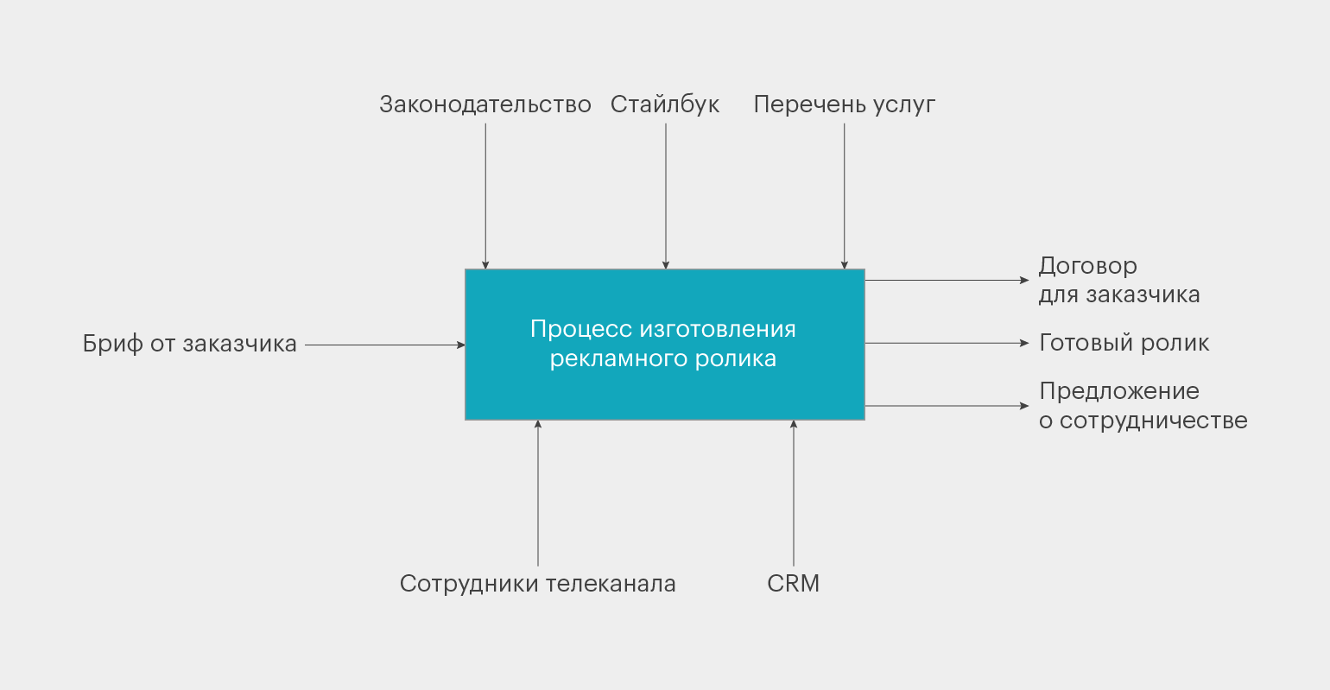

**Процессный подход.** Для неподготовленного управленца это самый понятный подход. Его используют, когда уже определены границы процесса — начало и конец события.

При процессном подходе описывают не результат, а действия, которые необходимо совершить для достижения результата. Процесс можно детализировать сколько угодно — вплоть до отдельных операций для каждого сотрудника. Получается блок-схема.

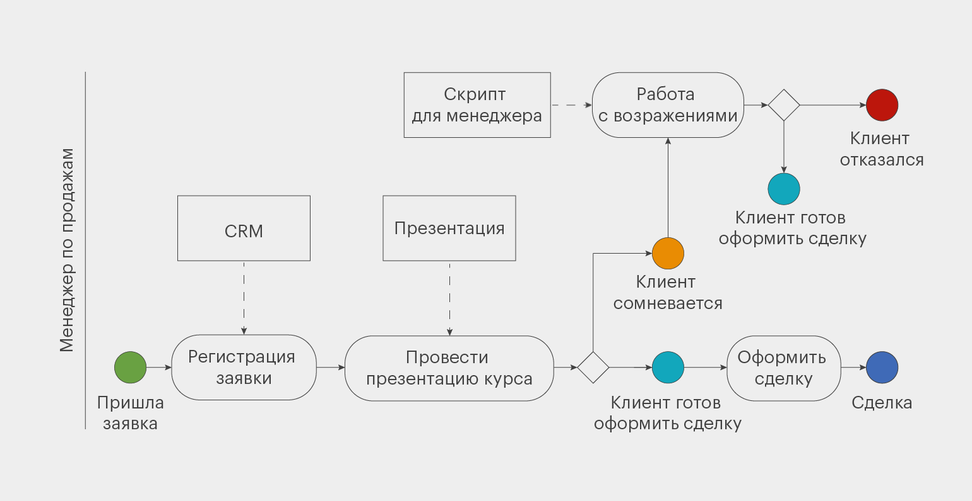

**Ментальный подход.** При нём на процесс смотрят не как на последовательность результатов или действий, а как на набор связанных друг с другом понятий.

Вот пример ментальной карты процесса снабжения:

На карте собирают понятия, которые внутри процесса связаны между собой. Но по этапам их не распределяют.

Такой подход помогает структурировать информацию о процессе и собрать идеи. Затем, с помощью функционального и процессного подходов, эти идеи прорабатывают детально.

**Кто и как моделирует бизнес-процессы**

В небольших компаниях лучше, чтобы процессы моделировал собственник: он знает свой бизнес и сможет подробно всё описать. В среднем и крупном бизнесе так не получится — процессов много, и они масштабные. Руководителю известно не всё. В этом случае моделированием занимается экспертная группа. В неё входят бизнес-аналитики и специалисты, которые принимают участие в моделируемых процессах.

Чаще всего бизнес-процессы моделируют графически, в виде карт. Иногда — описывают текстом: составляют пошаговую инструкцию с уточнениями, кто и что делает. Также можно использовать таблицы: в строках описывать действия, а в столбцах — исполнителей и этапы.

Далее мы подробнее рассмотрим все 3 способа описания бизнес-процессов.

### Способы описания бизнес-процессов

Выделяют три основных способа описания бизнес-процессов: текстовое, табличное и графическое. Давайте разберем каждый из способов с точки зрения плюсов и минусов.

1. **Текст**

*Пример:* «Отдел SMM готовит контент-план и согласовывает его с отделом маркетинга».

+ Простой способ, не требуется знание программ

- Сложно читать и воспринимать логику

- Затрудняет целостное восприятие процесса

- Сложно анализировать

1. **Таблица**

*Пример* столбцов:

| **Процесс** | **Подпроцесс** | **Операция** | **Результат** | **Ответственный**  **(владелец подпроцесса)** | **Кому передает (внутренний клиент)** | **Контроль на уровне руководства** | **Регламент** |
| --- | --- | --- | --- | --- | --- | --- | --- |

*****Пример описания*:

+ Структурно

+ Максимум деталей

+ Удобство обработки цифровых данных

- Слишком объемно

- Энергозатратное оформление

- Сложно отобразить разветвления

- Не подходит для быстрого ознакомления и презентации

1. **Графический способ**

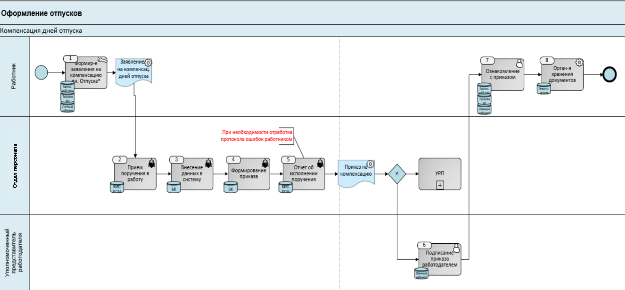*Пример:*

+ Простота и целостность восприятия

+ Компактность

+ Наглядное отображение ветвлений и путей развития процесса

+ Подходит для презентаций

- Требуется знание нотаций, программ для моделирования (Miro, Visio, Aris, Figma и т.д.)

- Занимает время (однако, новые актуальные программы все больше позволяют существенно сократить сроки описания процессов за счет удобного и понятного интерфейса, готовых шаблонов, инструкций и т.д.)

Элементы блок-схемы

Визуально описанные бизнес-процессы выглядят как блок-схемы с определенным набором элементов, и правилами их применения, которые называются нотациями (подробному разбору нотаций будет посвящен отдельный урок).

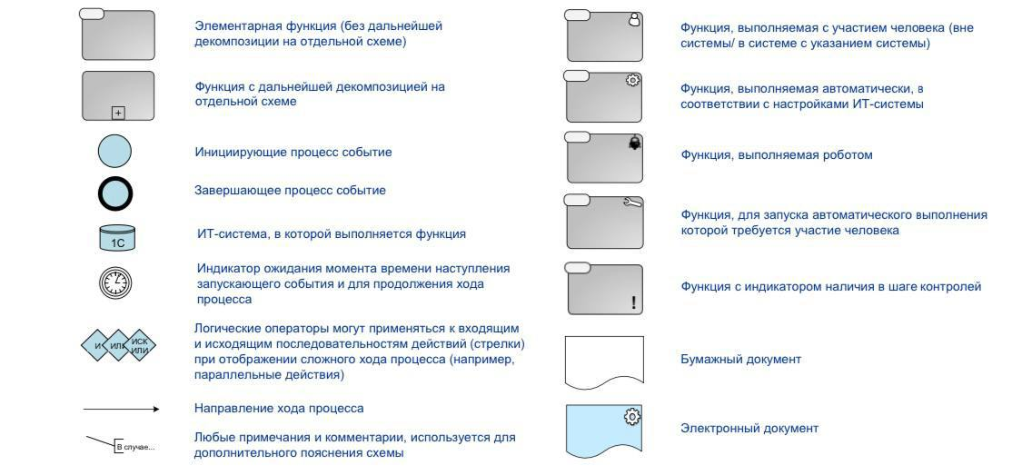

В процессе так же есть Swimlane — это визуально разделенные линии внутри диаграммы процесса, которые группируют действия по ролям, ресурсам, элементам организации или местоположению. Swimlane визуализирует действия, которые выполняются особыми типами ресурсов, ролей или элементами организации, или которые связаны с особым местом.

**Swimlane**

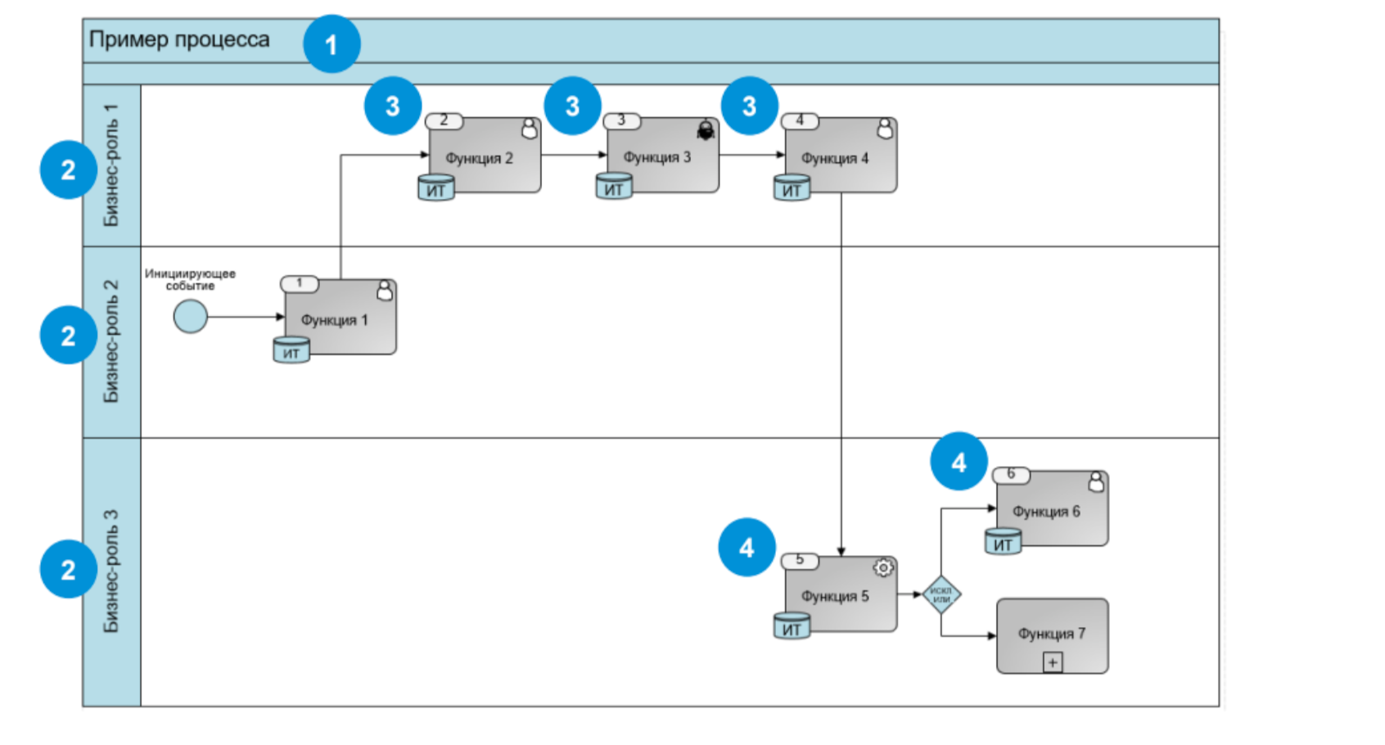

Основные правила оформления Swimlane:

1. Название процесса
2. У каждого swimlane («дорожки») должно быть название
3. Все элементы должны принадлежать строго к одному swimlane (не находиться на ограничительной линии между двумя swimlane)
4. Каждый внутренний шаг должен быть пронумерован

### Как правильно определить владельца процесса

Владелец бизнес-процесса — тот, кто отвечает за ход выполнения, качество результата и удовлетворённость потребителей (внешних и внутренних).

**Важно!** Нельзя наделить человека ответственностью и не дать достаточно полномочий для управления. Это неэффективно. Ответственный должен иметь возможность вмешаться в процесс и исправить его по своему усмотрению. Но и рамки у таких полномочий тоже должны существовать. Например, владелец процесса в зависимости от объема изменений должен согласовывать их с руководством компании. Для каждой организации уровень и зона ответственности могут отличаться.

**Важно!** Владелец процесса — это НЕ руководитель подразделения. Точнее, так бывает не всегда.

*Пример:* руководитель склада — владелец одного процесса. Однако в другом процессе, «производство готовой продукции», задействованы 2 подразделения («производство» и «упаковка») и, соответственно, есть 2 руководителя. Кто же будет владельцем процесса? Давайте разбираться.

**Методики определения**

1. Продажа продукта процесса. Этот метод лучше выбирать, когда продукт процесса «продаётся» внешнему или внутреннему клиенту. Владельцем будет тот, кто несёт ответственность за результат продажи. Например, владелец процесса «производство» должен «продать» продукт своего процесса владельцу «продаж». Если продукт не устроит владельца «продаж», вся ответственность ляжет на владельца «производства». Этот принцип — самый ориентированный на клиента. Но он же самый трудный для воплощения.
2. Большинство операций в процессе. Руководитель тот, в чьей зоне ответственности больше всего операций. В примере таким владельцем будет руководитель «производства»: там больше операций, чем в «упаковке», а значит у руководителя шире зона ответственности.
3. Соответствие целей. Чьи цели соответствуют целям процесса — тот и владелец. К примеру, цель процесса «производство готовой продукции» — поставка. Поставка — это цель руководителя упаковки, значит владельцем процесса будет именно он. Важно выбирать тех руководителей, для который цель является основной, а не одной из многих.
4. Наличие полномочий. Владелец процесса — тот, у кого больше полномочий. Метод очень распространённый, по нему владельцами процессов обычно назначают директоров. Часто это не эффективно: у крупных руководителей много задач и взять на себя бизнес-процесс бывает некогда. Часто пользоваться этим методом не стоит, а если нужно — взвешивайте полномочия потенциального владельца процесса.
5. Наибольшие затраты. Владельцем становится тот, в чьём ведении самые затратные операции. Это может быть полезно для юридической защиты. К примеру, владельцем процесса «слияние и поглощение» должен выступать руководитель с соответствующими юридическими полномочиями. Как правило, это или генеральный или финансовый директор.
6. Наибольшее преобразование. Владельцем процесса становится тот, кто отвечает за операцию с самым важным преобразованием продукта. Например, в процессе «‎приготовления стейка», главное преобразование происходит в результате жарки. После неё продукт полностью изменяется и не может вернуться к предыдущему состоянию. Значит владельцем процесса станет тот, кто отвечает за жарку.

**Важно!** При определении владельца бизнес-процесса вы скорее всего будете использовать несколько методик. Это совершенно нормально — главное понимать, почему вы так делаете. Будет лучше, если при закреплении владельцев за процессами, вы укажите причины выбора. И не забывайте, что владелец процесса не только несёт ответственность, но и имеет полномочия по его изменению. Если у него нет возможности заниматься операционным управлением, лучше найдите другого владельца процесса.

Давайте попробуем определить владельца процесса на 2 примерах.

**Процесс**: Поиск нового сотрудника и его трудоустройство

**Команда**: Линейный сотрудник отдела персонала, руководитель службы HR, руководитель подразделения, которое нанимает сотрудника, бухгалтер.

Кто по вашему мнению является владельцем процесса?

Правильный ответ: Руководитель службы HR

*Почему? Руководитель службы управляет главными ресурсами (командой сотрудников), в его зоне ответственности финальное согласование кандидата и определение условий договора.*

Еще 1 пример:

**Процесс:** Запуск нового продукта (мобильное приложение)

**Команда:** Product Owner (отвечает на продукт целиком), команда разработки, дизайнер, тестировщик

Кто здесь владелец процесса?

Правильный ответ: Product Owner

*Почему? Отвечает сам за продукт (то есть его цель «создание продукта» соответствует целям процесса»), выстраивает взаимодействие с командой, а значит управляет ресурсами.*

### Методы сбора информации при описании БП

Теперь мы попробуем разобраться в существующих методах получения информации о бизнес-процессах, которые обычно используются бизнес-аналитиками на этапе проектирования бизнес-процессов.

Также мы рассмотрим преимущества и недостатки каждого из методов.

После того, как мы определили «стейкхолдера» или владельца процесса, мы можем приступить непосредственно к выбору техники извлечения (от англ. «elicitation») или сбора информации о бизнес-процессе.

**Основные техники / методы сбора информации о БП:**

*1. Анкетирование*  
Данный способ подразумевает под собой составление листа-опросника (анкеты, брифа), который может содержать открытые (требуют от опрашиваемого сформулировать его ответ) и закрытые (требуют от опрашиваемого выбрать ответ из предложенных вариантов) вопросы.   
Анкетирование используется для того, чтобы подтвердить или детализировать ранее известные бизнес-процессы.

*Преимущества:*

* Высокая скорость получения результатов
* Сравнительно небольшие материальные затраты

*Недостатки:*

* Данный метод не подходит для выявления неописанных бизнес-процессов
* При составлении опросника физически невозможно учесть все необходимые вопросы

*2. Интервью*

Необходимо задавать открытые вопросы для получения информации и закрытые для того, чтобы подтвердить или опровергнуть конкретные нюансы бизнес-процессов.

Многим может показаться этот способ достаточно легким, но это не так. Провести хорошее интервью достаточно сложно. Необходимо гибко реагировать на реакцию интервьюируемого и вовремя адаптировать порядок заготовленных вопросов или их формулировку. Не забудьте включить диктофон (с согласия интервьюируемого) во время интервью или вести заметки.

*Преимущества:*

* Возможность задавать вопросы в произвольной последовательности
* Возможность использовать вспомогательный материал
* Анализ невербальной реакции опрашиваемого человека, позволит сделать дополнительный вывод о достоверности его ответов

*Недостатки:*

* Интервью трудозатратны – отнимают достаточно много времени и сил

*3. Изучение существующей документации*

Данная методика может быть использована при наличии в организации документации, которая может помочь разобраться в бизнес-процессах. Примеры документации включают в себя: регламенты, описания существующих процессов, структура организации, спецификации продукта, различные процедуры, стандарты и инструкции, шаблоны документов и т.д.

Данная методика применима, например, для анализа существующих бизнес-процессов для их последующей автоматизации.

*Преимущества:*

* Быстрое получение информации

*Недостатки:*

* Данный способ не применим при наличии в компании только базовых документов (или при их полном отсутствии) или, если в компании не поддерживается актуальность документации о бизнес-процессах

*4. Работа «в поле»*

Работа «в поле» состоит из наблюдения за деятельностью и процессами в компании. Если говорить проще, то это наблюдение за тем, как работают участники бизнес-процесса, и документирование БП, задач и результатов их деятельности.

Метод позволяет избежать проблем, связанных с трудностями стейкхолдеров в описании бизнес-процессов. В некоторых случаях процесс наблюдения может сопровождаться «интервьюированием» пользователей для уточнения особенностей и деталей их работы и задач. В процессе наблюдения можно так же выявить пути оптимизации бизнес-процессов.

*Преимущества:*

* Позволяет наглядно увидеть проблему и разработать оптимальный вариант ее решения
* Помогает наиболее точно собрать информацию, наблюдая за работой сотрудников

*Недостатки:*

* В процессе наблюдения могут быть упущены некоторые альтернативные сценарии бизнес-процесса
* Трудно применим на опасных (вредных) производствах

*5. Обучение*

Обучение – это процесс, в котором владелец БП или любой другой человек, знающий процесс, обучает бизнес-аналитика по принципу учитель – ученик.

Метод полезен, когда процессы и деятельность сотрудников трудно описать с помощью других методов или владелец БП не может предоставить адекватное описание бизнес-процесса.

Обучение позволяет лучше понять сложные бизнес-процессы.

*Преимущества:*

* Позволяет понять сложный бизнес-процесс, что дает возможность предложить наилучшее решение для оптимизации

*Недостатки:*

* Высокая стоимость и длительность
* Метод неприменим на опасных (вредных) производствах.

*6. Мозговой штурм*

Мозговой штурм – наиболее часто используемый метод получения информации о бизнес-процессах, которые являются новыми или плохо изученными в компании.

Он позволяет собрать множество идей от различных заинтересованных лиц (стейкхолдеров) в кратчайшие сроки.

Во время мозгового штурма участники «накидывают» любые идеи, касающиеся конкретного бизнес-процесса.

С помощью этой методики можно проработать несколько различных вариантов бизнес-процесса, а также разрешить конфликты с другими БП.

*Преимущества:*

* Позволяет генерировать множество (в том числе и нестандартных) вариантов бизнес-процессов, а также позволяет участникам развивать и дополнять идеи друг друга

*Недостатки:*

* Участники мозгового штурма должны быть мотивированы на генерацию идей
* Трудно применим в распределенных командах

После описания бизнес-процесса необходимо обязательно валидировать итоговый результат с владельцем бизнес-процесса, чтобы избежать недопонимания и ошибок в описании отдельных шагов и элементов БП.

Для валидации можно использовать один из следующих способов:

* *Неформальная:* устная валидация с владельцем БП
* *Формальная:* валидация с владельцем БП с помощью проведения дополнительной встречи и фиксацию протокола / «минуток» встречи
* *Формальная:* валидация через переписку (e-mail)

### Как правильно описать бизнес-процесс

*Шаг 1. Задайте границы бизнес-процесса*

Границы определяются по входам и выходам. Например, чтобы найти границы процесса продаж лидам, полученным с email-рассылки, нужно понять:

* + - 1. Что является целевым результатом процесса  
         Для продаж это заключенная сделка, она будет границей окончания процесса.
      2. Когда может начаться процесс  
         В нашем примере – с получения заявки от лида. Это событие будет одной из границ начала процесса.
      3. Какие ресурсы нужны  
         Например, CRM-система или менеджер, который будет закрывать сделку. Наличие такого ресурса может являться одной из границ начала, потому что без него выполнить процесс не получится.

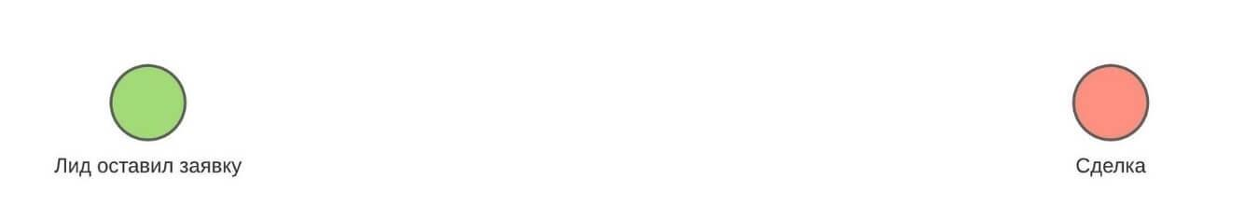

*Шаг 2. Определите элементы бизнес-процесса*

Пока просто текстом ответьте на вопросы в документе или на бумаге. Возможно, в процессе построения схемы информацию придется дополнить или пересмотреть, но сейчас важно собрать все данные в одном месте:

* определяем цель процесса;
* описываем шаги;
* определяем исполнителя;
* описываем последовательность выполнения шагов, или тайминг, ограничения по времени выполнения какого-либо шага;
* определяем, чем сопровождается действие: товарно-материальные ценности, потоки документов, информационные потоки и т.д.;
* описываем результаты процесса (товарно-материальные ценности, документы, информация) и требования к этим результатам;
* перечисляем ресурсы, которые нужны, чтобы бизнес-процесс мог произойти;
* перечисляем показатели, которыми измеряется результативность и эффективность бизнес-процесса;
* указываем владельца процесса;
* описываем нюансы исполнения для каждого шага.

*Шаг 3. Разбейте бизнес-процесс на основные этапы*

В нашем примере можно выделить следующие этапы:

1. Регистрация входящей заявки
2. Презентация продукта
3. Оформление сделки

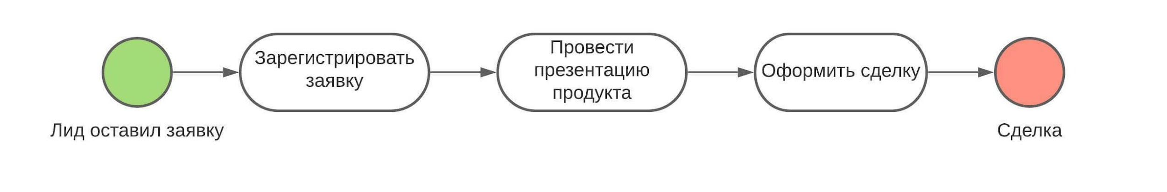

*Шаг 4. Добавьте развилки и другие события*

Дополняем схему основными вариантами развития процесса и промежуточными событиями.

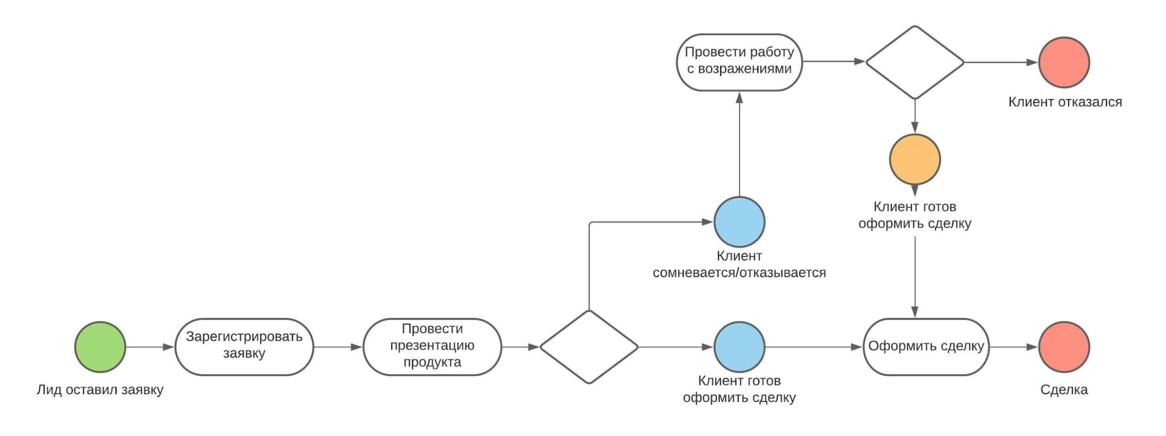

*Шаг 5. Обозначьте роли участников процесса*

В описаниях не указывают конкретные имена исполнителей. Здесь применяют понятие «роль». Один сотрудник может выполнять несколько ролей, и одну роль могут исполнять несколько сотрудников. Из ролей складывается должность.

В нашем примере роль одна — менеджер по продажам. Её могут выполнять несколько человек.

*Шаг 6. Разместите на схеме документы, программы и базы данных*

**Документ** — это информация на любом носителе: электронное письмо, инструкция, доклад, презентация.

В схеме указываем не просто название документа, программы или базы данных, а даем на них ссылки (в специализированных сервисах есть такая возможность).

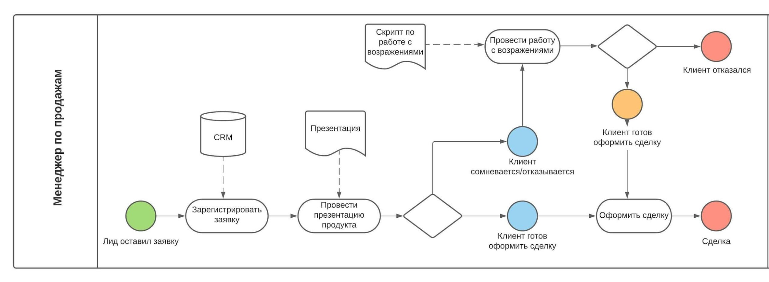

По этому же принципу схемы дополняют инструментами/материалами, которые используются в процессе, показателями эффективности, сносками, комментариями и связывают с другими бизнес-процессами.

**Правила описания бизнес-процессов компании**

Любое описание бизнес-процесса должно быть:

1. Завершённым. Процесс должен подробно описывать все действия, необходимые для получения результата, варианты развития событий и заканчиваться достижением той цели, которую ставили в начале.
2. Лаконичным. Несмотря на большой объём используемой информации, её нужно излагать компактно, вычленяя только главные моменты.
3. Реализовано в стандартных нотациях. Существующие нотации созданы для того, чтобы моделировать схемы, понятные даже человеку с улицы.
4. С указанием каждого участника. Иначе процесс будет нерабочим.
5. Максимально понятным. Схема не должна быть слишком запутанной, перегруженной, объёмной.

Бизнес-процессы есть в любом бизнесе. Из них складывается вся деятельность компании. Бизнес-процессы важно описывать, чтобы видеть узкие места в работе, и улучшать их для достижения новых целей.

**10 лучших практик при описании бизнес-процессов**

1. Заинтересованность топ-менеджмента в изменениях — один из ключевых факторов успеха;
2. Пробное описание с минимальными затратами — пилотный проект описания одного из подразделений. Оценка эффекта;
3. Вовлечение всей компании в проект. Подготовка классификатора процессов верхнего уровня, декомпозиция на подпроцессы — создание основы будущей модели;
4. Определение экспертов подпроцессов. Проведение интервью, создание моделей процессов (диаграмм);
5. Выявление узких мест и корректировка бизнес-процессов. Валидация модели;
6. Автоматическое формирование регламентов, должностных инструкций, положений о подразделениях и прочей документации на основе модели деятельности;
7. Использование корпоративного портала для доведения документации и справочной информации до всех сотрудников (база знаний), а также сбора обратной связи;
8. Вовлеченность персонала в проект достигается за счет «расшивки» при помощи моделей наиболее «горячих» точек деятельности — участков с конфликтами и взаимными претензиями сотрудников. Каждый человек должен с самого начала почувствовать положительное влияние изменений на эффективность своей работы;
9. Чтобы стать полезной для менеджмента и рядовых сотрудников, модель бизнес-процесса должна быть «живой» — развиваться вместе с бизнесом, быстро реагировать на изменения;
10. Усредненный критерий целесообразности применения программных средств бизнес-моделирования для повышения эффективности управления (оценка эксперта) — компании с численностью персонала от 100 человек.

### Типичные ошибки

1. При описании процессов не указываются ответственные и регламенты. В таком случае, не будет человека, который будет этот процесс контролировать, отвечать за него и оптимизировать. А регламенты нужны для прозрачности правил осуществления процесса, чтобы каждый участник был ознакомлен с логикой и правилами выполнения данного процесса.
2. В бизнес-процессы не включается функция руководителя, управленческие решения, процессы информационного обмена между подразделениями. Например, при описании процесса “Расчет зарплаты” не указаны процессы передачи информации по сотрудникам от отдела “Управления персоналом” в “Бухгалтерию”.
3. Функции распределяются по имеющейся в компании орг. структуре с привязкой к конкретным сотрудникам. Описание бизнес-процессов всегда нужно проводить по функциям, а не по сотрудникам, чтобы сохранить логику зон ответственности и верно определить «владельца процесса». Это не всегда означает, что после описания обязательно будет расширение штата – функции можно распределить между имеющимися сотрудниками, а при расширении компании просто перераспределить среди новых.

Например, в компании менеджер по продажам может одновременно заниматься продажами, подготовкой документов, выставлением счёта, организацией логистики и закупкой недостающих позиций (в начинающих компаниях этим многоруким монстром вообще может быть собственник). Но при описании бизнес-процессов для каждого процесса должен быть выделен отдельный владелец, отдельная функция.

**Важно!** Правильно и подробно описанные бизнес-процессы компании делают её готовой к масштабированию, любым штатным перестановкам.

1. Неверно определяются владельцы процесса, не учитываются этапы внутреннего контроля или нарушается логика передачи результата. Самая распространенная ошибка, когда внутренний контроль результата по процессу выполняет сам владелец.

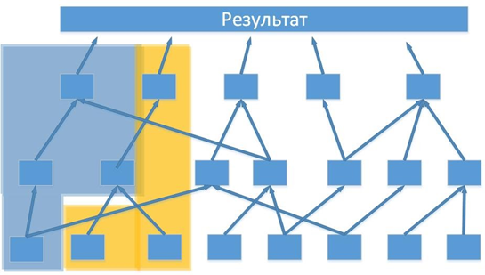

Пример: шеф-кондитер — владелец процесса «производство продуктов». Далее идёт процесс «контроль произведённых продуктов перед отправкой» и владельцем делают его же.

Другой пример: процесс инвентаризация. Ответственный за проведение — кладовщик, он же вбивает данные в программу, он же отчитывается по результатам. В этом примере даже руководитель склада не может выступать конечным контролирующим лицом.

Как правильно разделить зоны ответственности за результат? Так, чтобы результат одного процесса переходил другому лицу — внутреннему клиенту, и тот имел возможность вернуть некачественный результат, не наращивая масштабы ошибки.

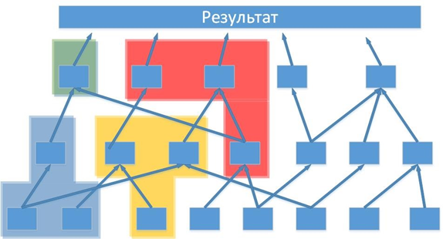

### Программы для моделирования

В зависимости от нотации (мы пройдем их на следующем уроке) для отрисовки процессов могут использоваться разные программы.

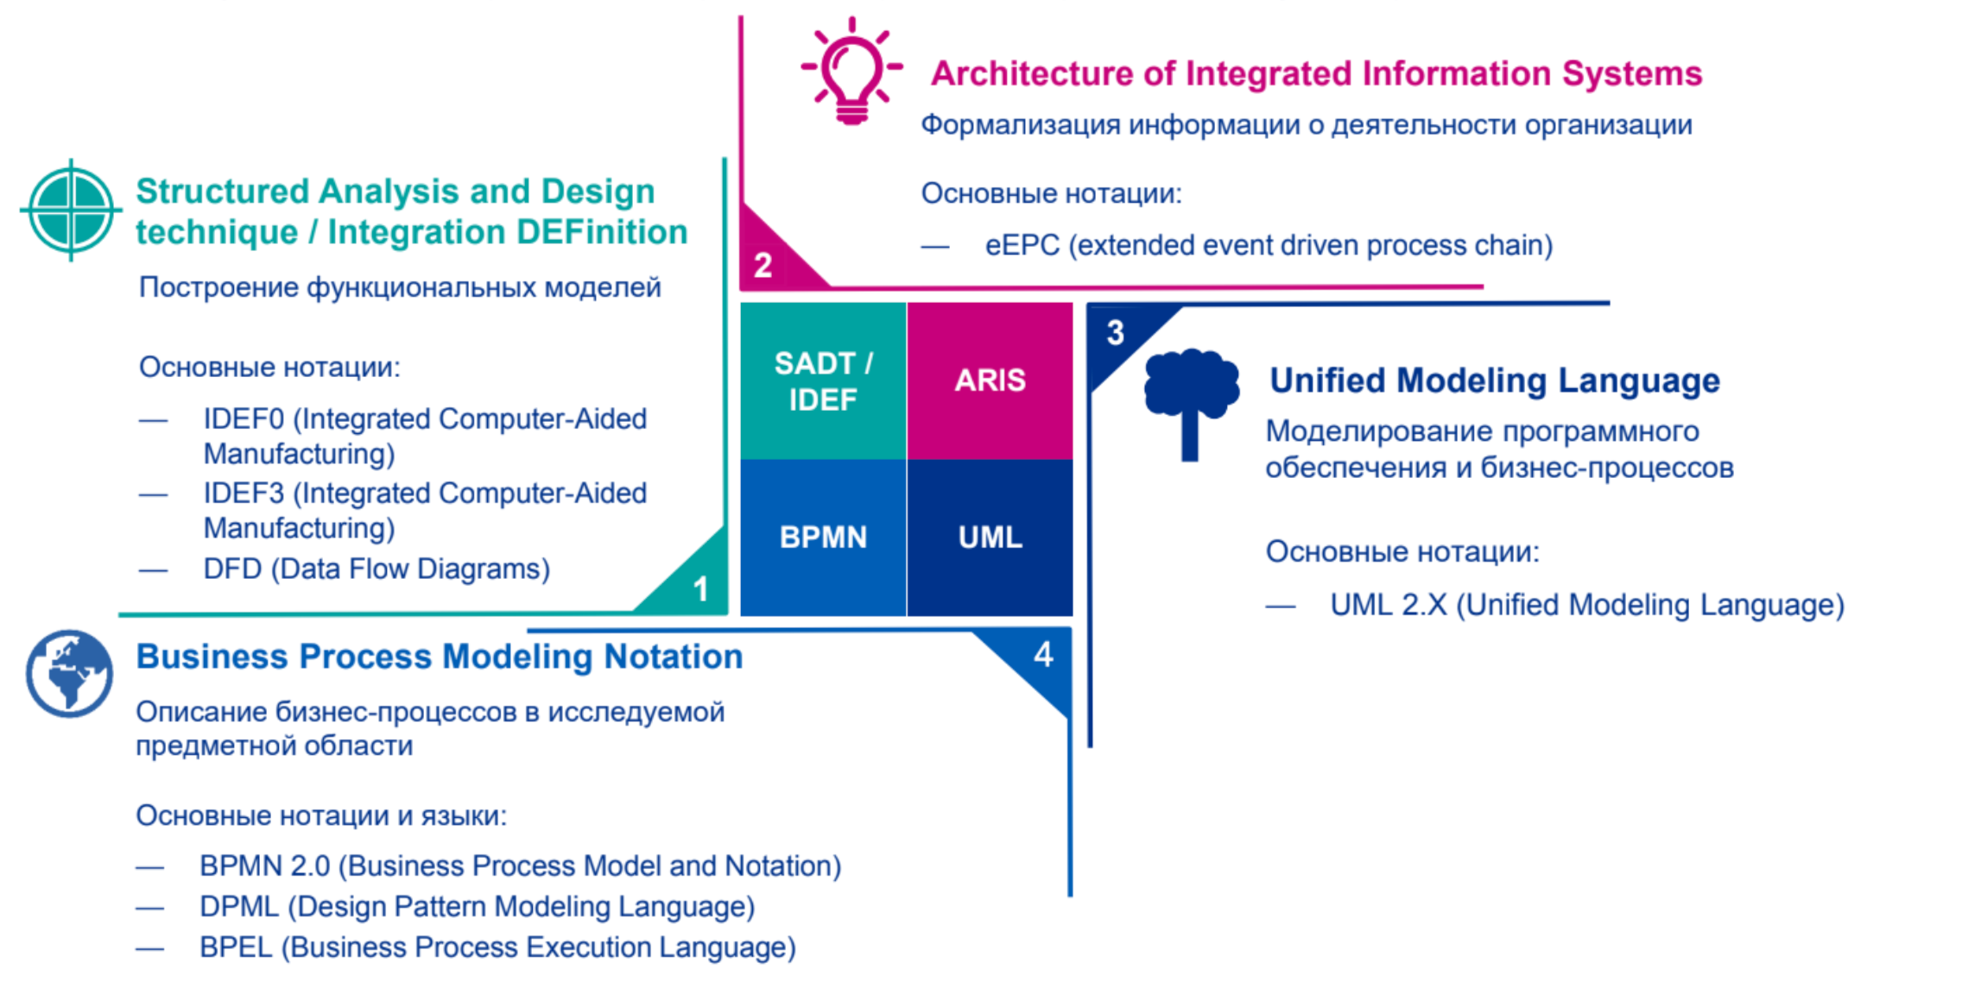

Вот некоторые универсальные инструменты:

Бесплатные:

* Miro – самая удобная программа не только для моделирования процессов, но и для управления проектом, рисованием Customer Journey Map, Mind Maps и так далее. Достаточно комплексный инструмент, с огромной библиотекой шаблонов, в том числе с акцентом на бизнес-процессы.

Есть веб, мобильная версия, приложения для ПК и телефона.

Удобно использовать в качестве командного инструмента.

Наше внимание на курсе будет сосредоточено именно на этой программе, так как оно доступно всем и имеет готовые шаблоны.

* Figma – бесплатный, но более дизайнерский инструмент, без шаблонов, но удобно использовать, если самостоятельно отрисовать ключевые элементы.
* Lucidchart – хороший инструмент для моделирования процессов, есть шаблоны элементов, можно работать в команде. Из огромных плюсов – интеграция с G Suite, Atlassian, Microsoft Office и Slack.
* Storm BPMN – возможно самый удобный и интуитивно понятный инструмент для работы с нотацией BPMN (поговорим про нее на следующем уроке). Из отличительных черт – автоматическая проверка корректности смоделированного процесса.

Платные:

* Visio
* Aris

Обе программы в основном используются в крупных компаниях для профессиональной документации и регламентации бизнес-процессов.

### Жизненный цикл бизнес-процессов

**Жизненный цикл бизнес-процесса** (далее БП) проходит через четыре основных этапа. Каждый из них характеризуется набором действий, направленных на БП.

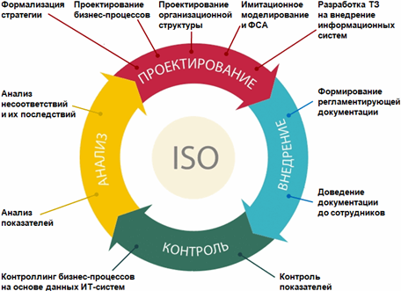

* Этап **«Проектирование»** — разработка бизнес-процесса. Включает составление стратегии, проектирование организационной структуры, разработку ТЗ на внедрение IT-систем и другие необходимые шаги.
* Этап **«Внедрение»** — запуск в работу. На этом этапе формируются и доводятся до сотрудников нормативные документы.
* Этап «**Контроль**» — измерение показателей эффективности. Помогает понять, насколько процесс соответствует поставленным задачам.
* Этап «**Анализ**» — изменение и адаптация бизнес-процесса под реальный рабочий процесс. Цель — повышения его эффективности.

Почему это важно вспомнить сегодня? Чтобы избавиться от иллюзии, что на завершении этапа моделирования заканчивается вся работа по бизнес-процессам. Дальше есть ещё много интересных шагов.

# В следующей лекции:

1. Узнаем, какие нотации для моделирования бизнес-процессов существуют и как ими пользоваться;
2. Подробно изучим нотацию BPMN.

# Рекомендуемая литература:

1. [*Схема описания бизнес-процессов: краткий алгоритм*](https://deep-vision.one/knowledge/opisanie-biznes-processov-kratkoe-opisanie-processa.html)
2. *Miro*
3. *Figma*
4. *Lucidchart*
5. *Storm BPMN*

# Использованная литература и источники:

1. [*Необходимость и преимущества графического описания бизнес-процессов*](https://www.businessstudio.ru/articles/article/neobkhodimost_i_preimushchestva_graficheskogo_opis/#:~:text=%D0%93%D1%80%D0%B0%D1%84%D0%B8%D1%87%D0%B5%D1%81%D0%BA%D0%BE%D0%B5%20%D0%BE%D0%BF%D0%B8%D1%81%D0%B0%D0%BD%D0%B8%D0%B5%20%D0%B1%D0%B8%D0%B7%D0%BD%D0%B5%D1%81%2D%D0%BF%D1%80%D0%BE%D1%86%D0%B5%D1%81%D1%81%D0%BE%D0%B2%20%D0%BF%D1%80%D0%B5%D0%B4%D1%81%D1%82%D0%B0%D0%B2%D0%BB%D1%8F%D0%B5%D1%82,%D1%81%D1%83%D1%82%D1%8C%20%D0%BE%D1%82%20%D1%8D%D1%82%D0%BE%D0%B3%D0%BE%20%D0%BD%D0%B5%20%D0%BC%D0%B5%D0%BD%D1%8F%D0%B5%D1%82%D1%81%D1%8F.)
2. [*Описание или моделирование бизнес-процессов*](https://www.businessstudio.ru/articles/article/neobkhodimost_i_preimushchestva_graficheskogo_opis/#:~:text=%D0%93%D1%80%D0%B0%D1%84%D0%B8%D1%87%D0%B5%D1%81%D0%BA%D0%BE%D0%B5%20%D0%BE%D0%BF%D0%B8%D1%81%D0%B0%D0%BD%D0%B8%D0%B5%20%D0%B1%D0%B8%D0%B7%D0%BD%D0%B5%D1%81%2D%D0%BF%D1%80%D0%BE%D1%86%D0%B5%D1%81%D1%81%D0%BE%D0%B2%20%D0%BF%D1%80%D0%B5%D0%B4%D1%81%D1%82%D0%B0%D0%B2%D0%BB%D1%8F%D0%B5%D1%82,%D1%81%D1%83%D1%82%D1%8C%20%D0%BE%D1%82%20%D1%8D%D1%82%D0%BE%D0%B3%D0%BE%20%D0%BD%D0%B5%20%D0%BC%D0%B5%D0%BD%D1%8F%D0%B5%D1%82%D1%81%D1%8F.)
3. [*Типы описания*](https://deep-vision.one/knowledge/opisanie-biznes-processov-tipy-opisaniya.html)
4. [Жизненный цикл бизнес-процесса](https://habr.com/ru/post/476610/)